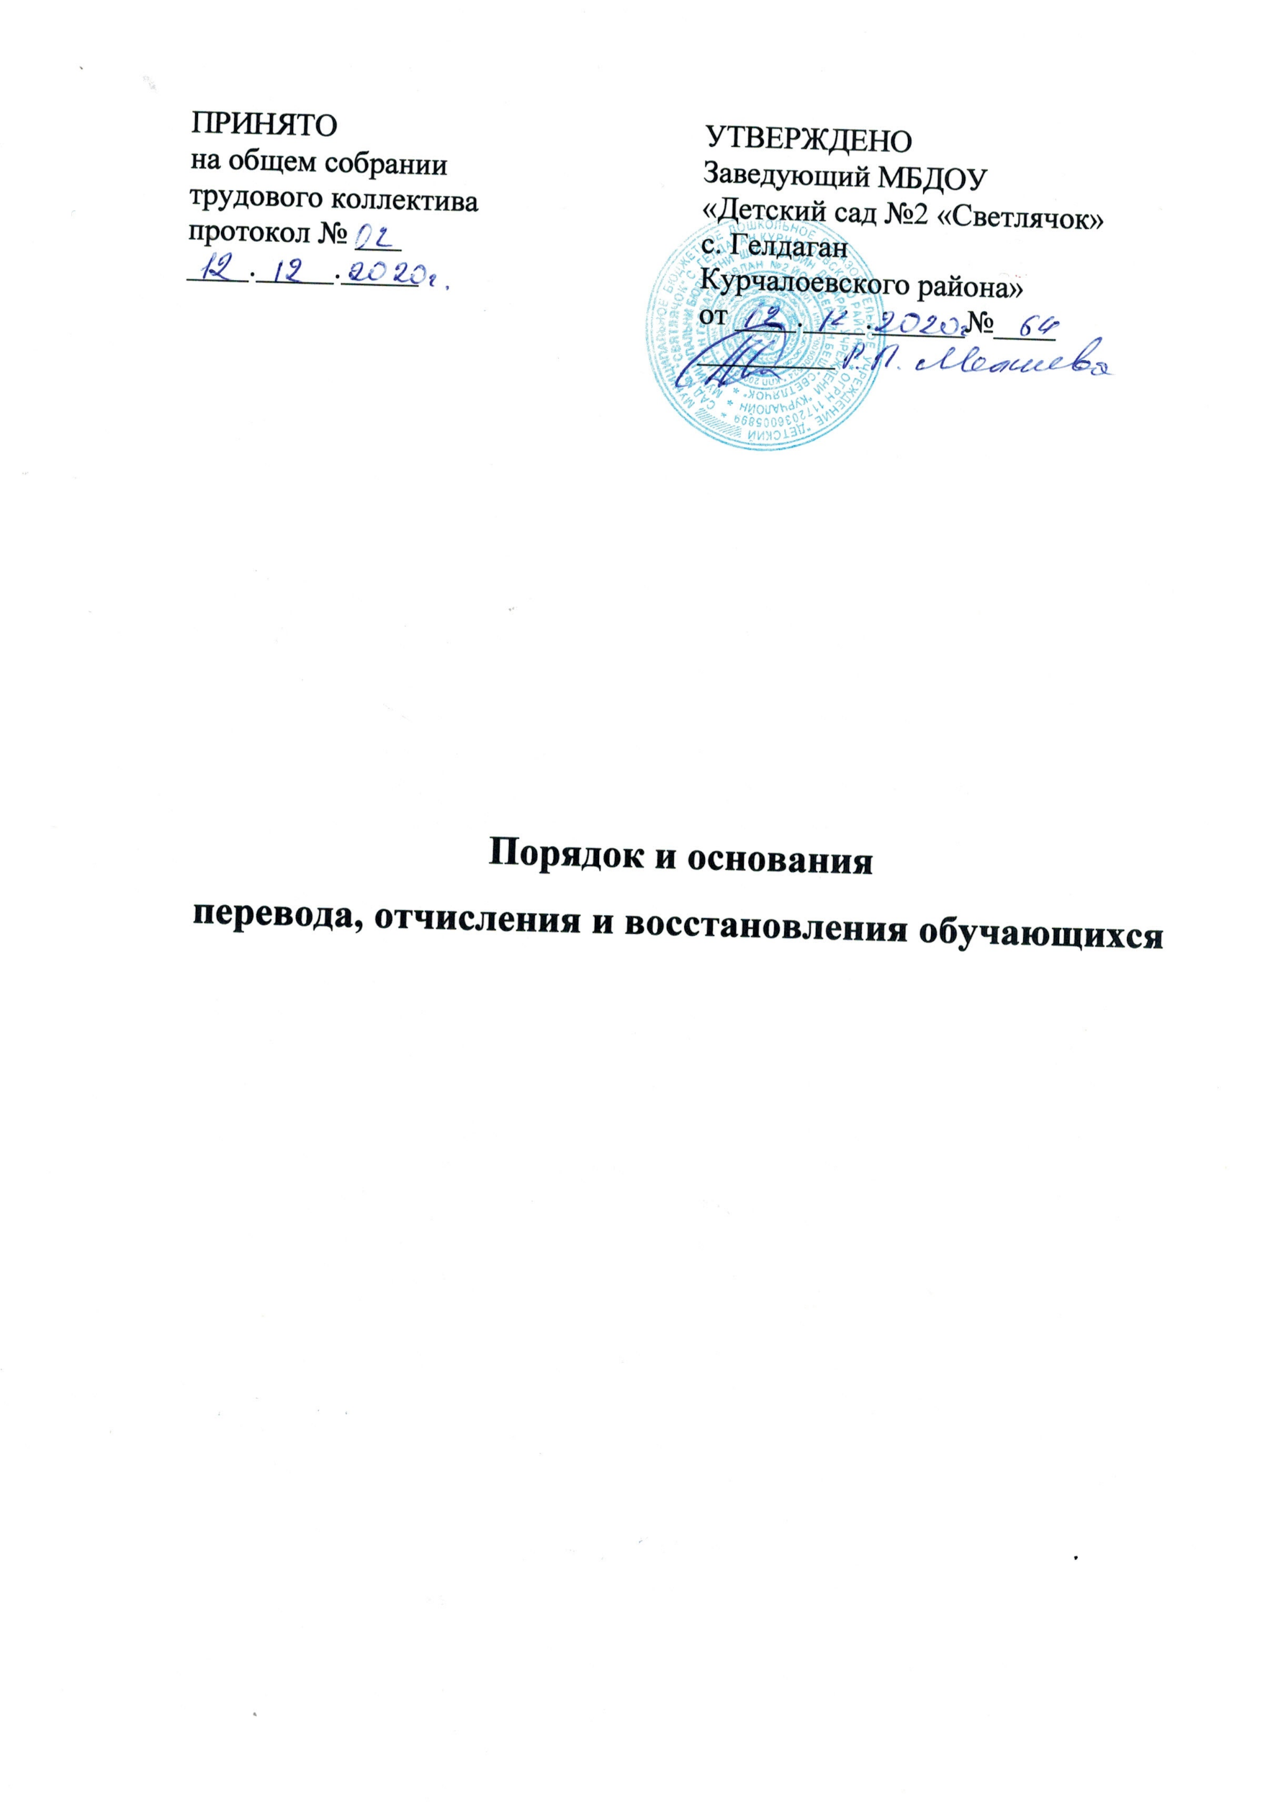
Порядок
оформления возникновения, приостановления и прекращений отношений муниципальным бюджетным дошкольным образовательным учреждением «Детский сад общеразвивающего вида №2 «Светлячок» и родителями (законными представителями) обучающихся.

1. Общие положения

1. настоящий порядок оформления возникновения, приостановления и прекращения отношений между муниципальным бюджетным дошкольным образовательным учреждением «Детский сад №2 «Светлячок», воспитанниками и родителями (законными представителями) (Далее- Порядок) разработан в соответствии с Федеральным Законом Российской Федерации от 29 декабря 2012 г. № 273-Ф3 «Об образовании в Российской Федерации », приказ министерства образования и науки Российской Федерации от 13.01.2014 №8 «Об утверждении примерной формы договора об образовании по образовательным программам дошкольного образования» и определяет порядок оформления возникновения, приостановления и прекращения отношений между муниципальным дошкольным образовательным бюджетным учреждением «Детский сад общеразвивающего вида №2 «Светлячок» (далее по тексту – Детский сад), воспитанниками и родителями (законными представителями).

2. Порядок оформления возникновения образовательных отношений.

2.1. Основанием возникновения образовательных отношений является заключение договора об образовании по образовательным программам дошкольного образования и оказание услуг по присмотру и уходу между Детским садом и родителями (законными представителями) (далее- договор) и распорядительный акт о зачислении лица на обучение по программам дошкольного образования.

2.2. Права воспитанника, предусмотренные законодательством об образовании и настоящим Порядком, возникают с даты, указанной в распорядительном акте о приеме воспитанника на обучение или в договоре об образовании, заключенном с Детским садом.

2.3. Договор заключается в 2-ух экземплярах, имеющих одинаковою юридическую силу, по одному для каждой из сторон.

2.4. В договоре должны быть указаны основные характеристики образования, в том числе направленность образовательной программы, форма обучения, срок освоения образовательной программы (продолжительность обучения), режим пребывания воспитанников в образовательной организации, размер и сроки оплаты по присмотру и уходу за воспитанниками.

2.5. Договор не может содержать условия, которые ограничивают права лиц, имеющих право на получение образования определенного уровня и направленности и подавших заявление о приеме на обучение или снижают уровень предоставления им гарантий по сравнению с условиями, установленными законодательством об образовании. Если условия, ограничивающие права воспитанников или снижающий уровень предоставления им гарантий, включены в договор, такие условия не подлежат применению.

2.6. Детский сад обязан ознакомить родителей (законных представителей) со своим уставом, лицензий на права осуществления образовательной деятельности, образовательными программами и другими документами, регламентирующими организацию и осуществление образовательной деятельности, правами и обязанностями обучающихся.

2.7. Дети с ограниченными возможностями здоровья принимаются на обучение по адаптированной программе дошкольного образования только с согласия родителей (законных представителей) и на основании заключения психолого-медико-педагогической комиссии.

3. Порядок приостановления образовательных отношений.

3.1. Образовательные отношения приостанавливаются, за ребенком сохраняется место в учреждении на основании заявления родителей (законных представителей) и документального подтверждения фактов, изложенных в заявлении, в следующих случаях:
-болезни ребенка;
- прохождения им санитарно-курортного лечения;
- устройства ребенка на временное пребывание в организации для детей– сирот и детей, оставшихся без попечения родителей, на период времени, когда родители, усыновители либо опекуны по уважительным причинам не могут исполнять свои обязанности в отношении ребёнка без превращения из прав и обязанностей в отношении этого ребёнка;
-карантин в Детском саду;
- приостановление деятельности образовательного учреждения для проведения ремонтных работ, санитарной обработки помещений;
-временного отсутствия родителей на постоянном месте жительства (болезнь,командировка,отпуск) с указанием периода отсутствия ребёнка;
- в иных случаях по согласованию с администрацией Детского сада
4. Порядок прекращения образовательных отношений.
4.1. Образовательные отношения прекращаются: - в связи с отчислением воспитанника из Детского сада осуществляющего образовательных ную деятельность; - в связи с получение Образования (завершения учебы) и достижением воспитанником возраста для поступления в первый класс общеобразовательной организации; - досрочно по основаниям, установленным в п.4.2.
4.2. Образовательные отношения могут прекращены достроено в следующих случаях:
- по инициативе родителей (законных представителей) воспитанника, в том числе в случае перевода воспитанника для продолжения освоения образовательной программы в другую организацию, осуществляющую образовательную деятельность;
- по обстоятельствам, не зависящим от воли родителей (законных представителей) воспитанника Детского сад, в том числе в случаях ликвидации организации, аннулирования лицензии на осуществление образовательной деятельности;
4.3 Досрочное прекращение образовательных отношений по инициативе родителей (законного представителя) воспитанника не влечет за собой возникновение каких-либо дополнительных, в том числе материальных, обязательств указанного воспитанника перед Детским садом.
4.4 Основанием для прекращения образовательных отношений является распорядительный акт детского сада осуществляющего образовательную деятельность, об отчислении воспитанника из Детского сада. Права воспитанника и обязанности родителей (законных представителей ), предусмотренные законодательством об образовании и локальными нормативными актами Детского сада, прекращаются с даты его отчисления из Детского сада.

